Отчет о проведённых мероприятиях по профилактике правонарушений.
В МБОУ СОШ № 1 с.Кизляр 2019-2020 году проведённые мероприятия по профилактике ассоциальных явлений «Мы выбираем жизнь!» Все мероприятия, были направлены на реализацию и достижение главной цели: сохранение и укрепление здоровья обучающихся, повышение качества жизни, профилактику наркомании, токсикомании и пропаганды здорового образа жизни.
Всеми классными руководителями были проведены тематические классные часа: Учащиеся 1-4 классов приняли участие в выставке рисунков «Если хочешь быть здоров!» .Для учащихся 5-7 классов был организован конкурс плакатов «Нет – наркотикам!». А также следующие мероприятия: общешкольный день борьбы с курением, День борьбы со СПИДом, Акция «Красная ленточка» проведение анкет.
1.Встречи с врачом-наркологом районной поликлиники Агамири Л.Я., ведущим специалистом Кизлярской амбулатории Хуштовой М.Х., представителем женсовета села Кизляр Закороевой А.Х. испекторами ПДН Авсараговой А.Т., Лоховой В.С.. Тема разговора «Пагоубное влияние наркотиков на растущий организм, его последствия, ведение ЗОЖ, уголовная ответственность за распространение ПАВ,»
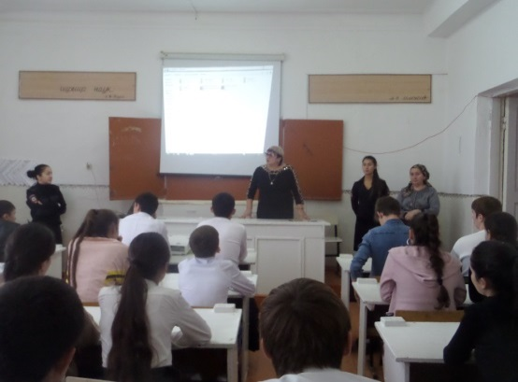
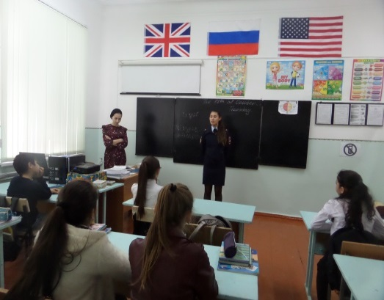
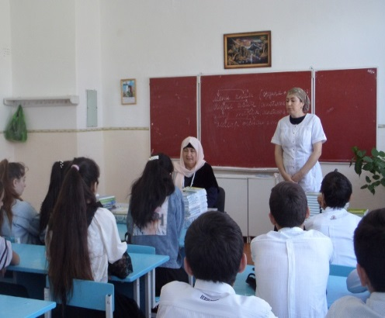

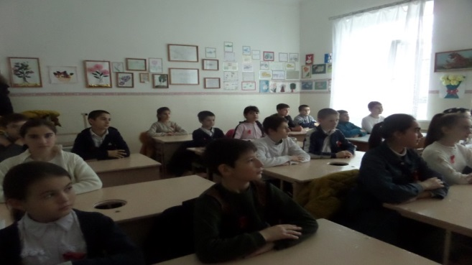
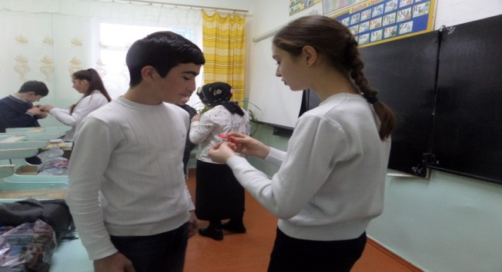
Акция, посвящённая Всемирному дню борьбы против ВИЧ «Красная ленточка»

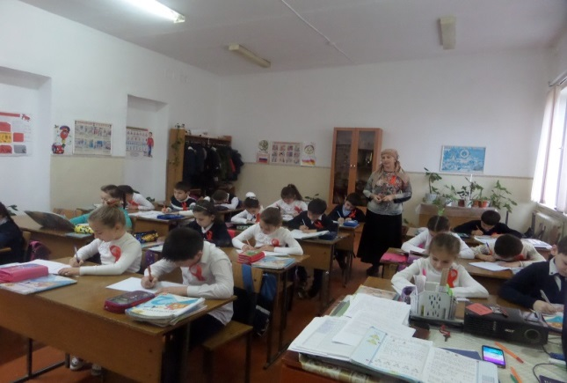
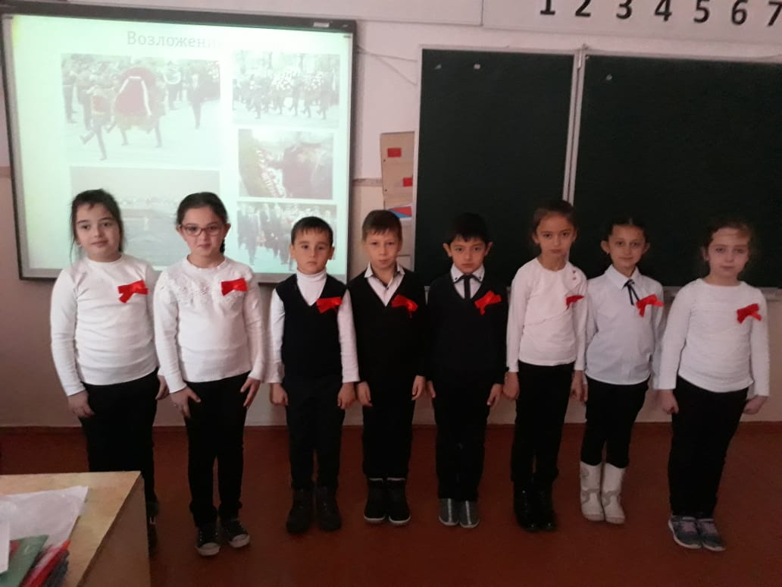

Классные часы « Курить-здоровью вредить», СПИД-угроза 21 века»,
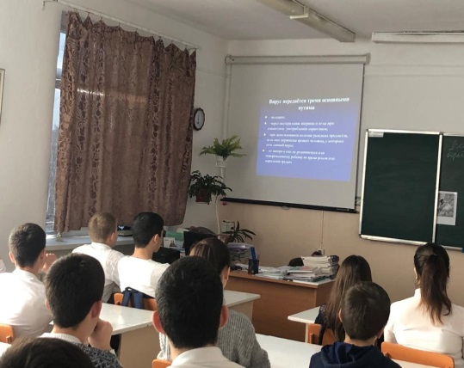
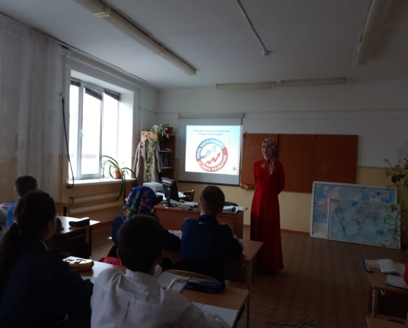
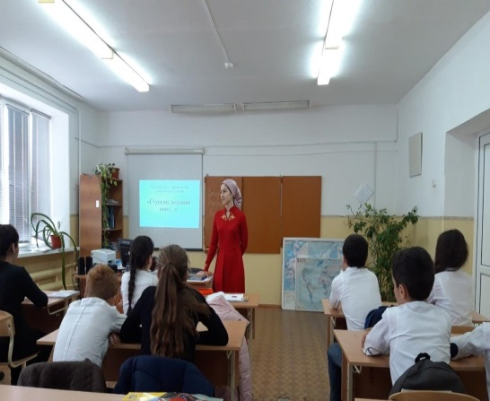

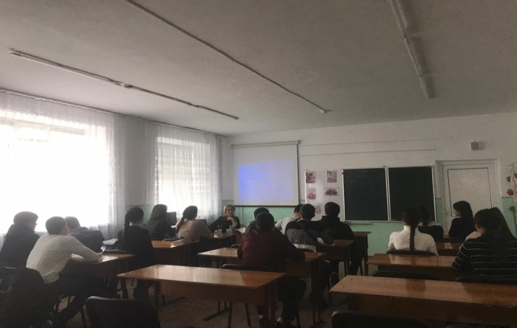
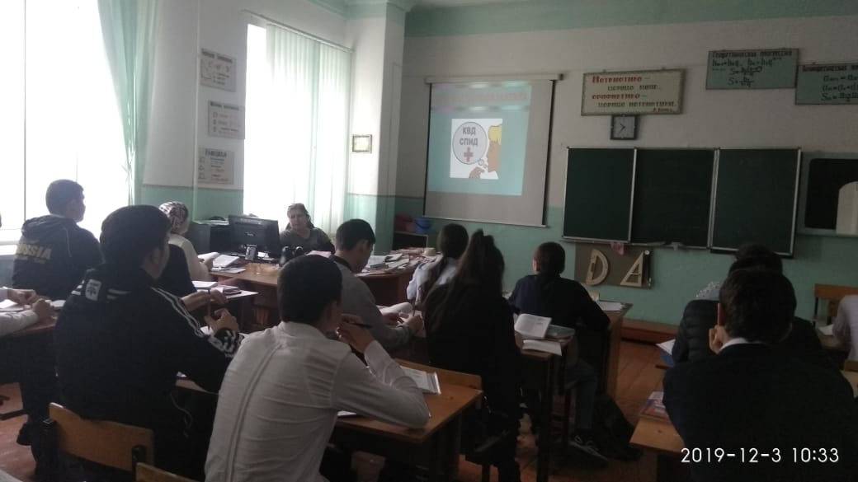

Зам.директора по ВР Хасанова Р.Г.

